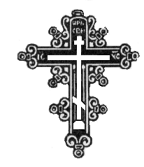
УВАЖАЕМЫЕ ПРИХОЖАНЕ!
Во время

УСПЕНСКОГО ПОСТА
16 и 23 августа
(среда)
в 11.00 часов
в нашем храме будет
совершаться
ТАИНСТВО
ЕЛЕОСВЯЩЕНИЯ
(Соборование)

Просим записываться заранее
в церковной лавке.

